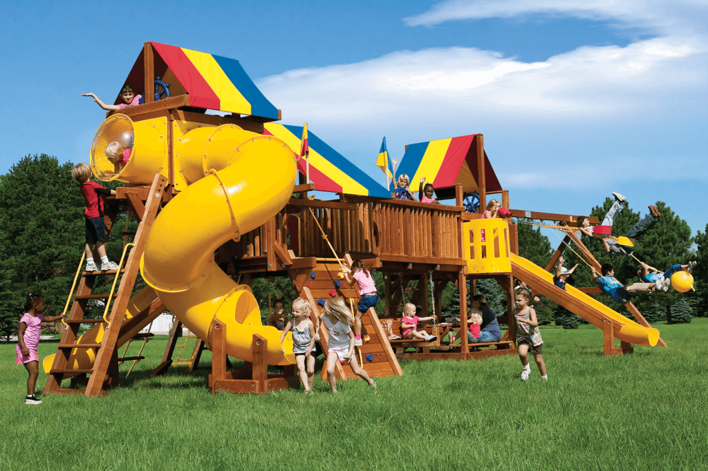

ИГРОВЫЕ ПЛОЩАДКИ. ЭТО ДОЛЖЕН ЗНАТЬ КАЖДЫЙ РОДИТЕЛЬ.

Задача родителей — обеспечить безопасное пребывание на детской игровой площадке ребенку и себе. Для этого необходимо четко знать три основных правила:

- требования к эксплуатации игровых модулей, тренажеров и спортивных снарядов;
- правила поведения ребенка на площадке;
- правила собственного поведения.

- Основные требования к эксплуатации игровых модулей, тренажеров и спортивных снарядов;

- Отсутствие скользких опорных деталей – они должны быть покрыты специальными антискользящими и ударопоглощающими составами.
- Каждая стационарная деталь площадки обязательно устанавливается таким образом, чтобы исключить случайное смещение опор;
- Не допускается наличие острых/выступающих углов, частей, способных зацепить и травмировать.
- Все спортивно-игровые элементы, размещаемые над поверхностью почвы, должны быть защищены специальными ограждениями, препятствующими случайным падениям.
- Каждый игровой элемент ориентируется в пространстве соответствует зонам безопасности.
- Отсутствие снарядов и их частей, даже потенциально способных защемить конечности/туловище/голову ребенка.
- Покрытие для установки комплекса должно быть не только экологичным, но и амортизирующим.
- Степень освещенности: она должна быть достаточной, при этом необходимо обязательно обеспечить зоны тени.
- Игровая площадка располагается в защищенной забором/ограждением зоне, подальше от дорожного движения.
- Отсутствие растений, способных вызвать аллергию или поранить (колючие, ядовитые, цветущие и т.д.).
- Чтобы качающиеся части не поранили ноги ребенка, должный зазор между сидением и почвой (твердой поверхностью) оставляют примерно по 40-60 см. Сцепка с перекладиной качелей должна быть лабильной, не жесткой.
- Первая ступенька любого игрового объекта должна быть как можно ближе к уровню грунта.

- Правила поведения ребенка на площадке (Спасательные «НЕЛЬЗЯ»)

- Нельзя пробегать рядом с движущимися каруселями и качелями или приближаться к ним.
- Маленьким детям кататься на каруселях, качелях и с горки можно только под присмотром родителей/иных взрослых лиц.
- Обязательно слушать взрослых, быть аккуратными и не мешать другим играющим.
- Нельзя бросать в других людей игрушки, песок или гравий.
- Нельзя во время движения аттракционов спрыгивать/сходить с них, необходимо подождать полную остановку качелей, каруселей и т.п.

- Правила собственного поведения

- осмотреть территорию на предмет подозрительных предметов, ям и других опасных факторов;
- проверить, хотя бы визуально, целостность и исправность конструктивных элементов площадки;
- небезопасные элементы попытаться обезопасить или исправить;
- определить тактильно температуру открытых металлических частей, попадающих под прямые солнечные лучи — летом не исключен риск серьезных ожогов;
- никогда не оставлять играющих детей без присмотра.

